SPESIFIKASI KEBUTUHAN PERANGKAT LUNAK

**Pembangunan Sistem Informasi**

**Presensi Mobile**

**Versi** **1.0**

Untuk:

**UPT TIK ITK**

**Dipersiapkan oleh:**

**Ridwan Thamrin 11181074**

Program Studi Informatika – Institut Teknologi Kalimantan

Jl. Soekarno-Hatta KM 15, Balikpapan 76127

|  |  |  |  |  |
| --- | --- | --- | --- | --- |
|  | **Program Studi**  **Informatika**  **ITK** | **Nomor Dokumen** | | **Halaman** |
| *IF-ITK-SRSDOC-2021 -PRESMOBITK* | | *1* |
| **Revisi** |  |  |

**DAFTAR PERUBAHAN**

|  |  |
| --- | --- |
| **Revisi** | **Deskripsi** |
| **A** |  |
| **B** |  |
| **C** |  |
| **D** |  |
| **E** |  |
| **F** |  |
| **G** |  |

|  |  |  |  |  |  |  |  |  |
| --- | --- | --- | --- | --- | --- | --- | --- | --- |
| INDEX  TGL | - | A | B | C | D | E | F | G |
| Ditulis oleh |  | Ridwan Thamrin |  |  |  |  |  |  |
| Diperiksa oleh |  |  |  |  |  |  |  |  |
| Disetujui oleh |  |  |  |  |  |  |  |  |

**DAFTAR HALAMAN PERUBAHAN**

|  |  |  |  |
| --- | --- | --- | --- |
| **Halaman** | **Revisi** | **Halaman** | **Revisi** |
| **6-13** | * **Salah penulisan kata** * **Revisi Use case** * **Revisi Actor** * **Revisi Skenario Alternatif** |  |  |

**DAFTAR ISI**

Pendahuluan 6

1.1 Tujuan Penulisan Dokumen 6

1.2 Ruang Lingkup Bahasan Dokumen 6

1.3 Aturan Penomoran 6

1.4 Referensi 7

1.5 Defenisi, Istilah dan Singkatan 7

2. Kebutuhan Perangkat Lunak 8

2.1 Deskripsi Umum Sistem 8

2.2 Fitur Utama Perangkat Lunak 8

2.3 Model Use Case 9

2.3.1 Diagram *Use Case* 9

2.3.2 Defenisi Aktor 9

2.3.3 Defenisi *Use Case* 9

2.3.4 Skenario *Use Case* 10

2.3.4.1 Use Case Login 10

2.3.4.2 Use Case View Profile 10

2.3.4.3 Use Case Presensi 11

2.3.4.4 Use Case Cuti Kerja 11

2.3.4.5 Use Case View Riwayat Pengajuan Cuti 12

2.3.4.6 Use Case View Record LPH 12

2.3.4.7 Use Case Log Out 13

# Pendahuluan

Pada era pandemic Covid-19 yang terjadi saat ini, menyebabkan banyak aktivitas sehari-hari yang dibatasi termasuk diantaranya adalah pekerjaan. Aktivitas perkerjaan yang dahulunya semuanya harus dilakukan di tempat kerja sekarang dibatasi dan dilakukan di rumah. Oleh karena pembatasan tersebut ITK selaku perguruan tinggi perguruan yang memiliki banyak karyawan memerlukan suatu sistem yang dapat mempermudah perkerjaan tersebut. Hal ini tentunya akan lebih mudah jika suatu sistem perkerjaan memiliki sebuah aplikasi mobile. Kelebihan *mobile app* adalah akses data yang relatif lebih cepat dibanding jika *user* menggunakan *mobile app*. Dari sana, otomatis *user* akan lebih produktif karena tidak perlu membuang banyak waktunya untuk hal-hal yang kurang bermanfaat.

Yang dimana absensi karyawan menjadi salah satu hal penting dalam sistem manajemen yang ada di ITK. Sistem manajemen absensi karyawan akan memungkinkan pengelolaan ketidakhadiran karyawan di sebuah perusahaan, sehingga biaya operasional dan keuangan dapat terkelola dengan baik. Sistem tersebut akan mendukung Anda dalam mencapai keseimbangan terbaik untuk memberikan dukungan bagi karyawan dan operasional perusahaan. Maka dari itu aplikasi sistem presensi dalam bentuk *mobile apps* ini dibutuhkan untuk dapat mencatat kehadiran kerja semua pegawainya dan dapat mudah diakses dimanapun dan kapanpun.

## Tujuan Penulisan Dokumen

Dokumen SRS yang dikenal sebagai *Software Requirement Specification* merupakan dokumen yang didalamnya berisi terkait deskripsi tentang penjelasan berbagai macam kebutuhan yang dibutuhkan dan harus dipenuhi oleh suatu *software.* Adapun dokumen ini memiliki tujuan yaitu sebagai dokumentasi segala proses aktifitas dalam merancang proyek perangkat lunak dengan berbasis *mobile* pada tahapan analisis *user requirement*. Dokumen ini berfokus hanya ditunjukkan bagi para pengembang system /*developer*, manager proyek, dan *stakeholder* dari Pembangunan Sistem Informasi Presensi Mobile. Kemudian, dokumen SRS ini memberikan referensi agar dapat digunakan dalam validasi produk akhir SRS yang dapat memberikan kemudahan bagi *stakeholder* dalam menentukan apakah perangkat lunak yang dirancang, dan dibangun telah memenuhi kebutuhan yang ingin dicapai.

## Ruang Lingkup Bahasan Dokumen

Pada dokumen SRS ini mencakup pedoman yang digunakan dalam merancang dan membangun Sistem Informasi Presensi Mobile yang terdiri dari diagram *use case,* definisi *Actor*, kebutuhan fungsional, dan kebutuhan non fungsional.

## Aturan Penomoran

| **Kode** | **Keterangan** |
| --- | --- |
| **SRS-F-XX (Aturan Penomoran Fitur)** | |
| SRS | *Software requirements spesification* |
| F | Fitur |
| XX | Kode Fitur [01..99] |
| **SRS-FR-XX (Aturan Penomoran Kebutuhan Fungsional)** | |
| SRS | *Software requirements spesification* |
| FR | *Functional Requirement* |
| XX | Kode *functional requirement* [01..99] |
| **SRS-NFR-XX (Aturan Penomoran Kebutuhan Non-Fungsional)** | |
| SRS | *Software requirements spesification* |
| NFR | *Non-Functional Requirement* |
| XX | Kode non-*functional requirement* [01..99] |
| **AC-XX (Aturan Penomoran Aktor)** | |
| AC | Aktor |
| XX | Kode Aktor [01..99] |
| **UC-XX (Aturan Penomoran *Use* *Case*)** | |
| UC | *Use case* |
| XX | Kode *use* *case* [01..99] |
| **SC-XX-YY (Aturan Penomoran Skenario *Use* Case*)\**** | |
| SC | Skenario *use case* |
| XX | Kode use case referensi [01..99] |
| YY | Kode skenario [01..99] |
| **SC-XX-YY-ZZ (Aturan Penomoran Skenario Alternatif *Use* Case*)\**** | |
| SC | Skenario *use case* |
| XX | Kode use case referensi [01..99] |
| YY | Kode skenario use case [01..99] |
| ZZ | Kode skenario alternatif *use case* [01..99] |

## Referensi

Dokumen *Software Requirement Specification* (SRS) – IEEE tahun 1999 oleh Karl E. Wiegers.

## Defenisi, Istilah dan Singkatan

|  |  |  |
| --- | --- | --- |
| **No** | **Istilah** | **Keterangan** |
| **Definisi** | | |
| 1 | *Software Requirement Spefication* | Dokumen deskripsi dari perancangan perangkat lunak yang akan dikembangkan dan bertujuan untuk menjelaskan tentang berbagai kebutuhan yang harus dipenuhi oleh suatu software. |
| 2 | *Login* | Proses untuk mengakses komputer dengan memasukkan identitas dari akun pengguna dan kata sandi guna mendapatkan hak akses menggunakan sumber daya komputer tujuan |
| 2 | *Logout* | Istilah dalam hal keamanan komputer, yakni proses keluar guna memutus akses ke sistem komputer maupun layanan tertentu |
| 6 | NIP / NIPH | Nomor yang diberikan kepada PNS sebagai identitas yang memuat tahun, bulan, dan tanggal lahir, tahun dan bulan pengangkatan pertama sebagai CPNS, jenis kelamin dan nomor urut. |
| 7 | *Password* | Sandi yang digunakan untuk masuk ke dalam sistem |
| 8 | *Use Case* | Gambaran kegiatan atau interaksi dari sebuah ystem yang saling berkesinambungan antara aktor dan sistem |
| 10 | *User* | Seseorang yang dapat mengakses system, dalam artian seseorang yang menggunakan semua fitur yang ada dalam sebuah aplikasi |
| 11 | Sistem | Suatu kumpulan atau himpunan unsur-unsur yang bergabung menjadi satu kesatuan dan mempunyai tujuan yang sama |
| 12 | Aplikasi *Mobile* | Sebuah aplikasi yang dirancang untuk perangkat bergerak seperti smartphone. |
| 13 | Sistem Informasi | Kombinasi dari teknologi informasi antara aktivitas manusia dengan useran teknologi tersebut untuk mendukung operasi dan manajemen |
| **Singkatan** | | |
| 15 | IF | Informatika |
| 16 | ITK | Institut Teknologi Kalimantan |
| 16 | Mhs | Mahasiswa |
| 17 | LPH | Laporan Pekerjaan Harian |
| 18 | MK | Mata Kuliah |
| 19 | Lap. | Laporan |
| 20 | *SRS* | *Software Requirement Spefication* |

# Kebutuhan Perangkat Lunak

## Deskripsi Umum Sistem

Perancangan sistem informasi pada aplikasi Presensi *Mobile* yang membantu user dalam membantu pegawai ITK baik dosen maupun Tendik dalam melakukan presensi kerja. Aplikasi ditujukan untuk pegawai dapat melakukan presensi kehadiran baik di dalam maupun luar Kampus/ luar tempat kerja pada masa *pandemic*.

## Fitur Utama Perangkat Lunak

| ID | Deskripsi |
| --- | --- |
| SRS-FR-01 | *User* dapat melakukan *login* |
| SRS-FR-02 | *User* dapat melakukan presensi/cuti kerja |
| SRS-FR-03 | *User* dapat melihat detail LPH |
| SRS-FR-04 | *User* dapat melakukan CRUD LPH |
| SRS-FR-05 | *User* dapat merubah riwayat kehadiran kerja |
| SRS-FR-06 | Sistem dapat menambah *user* |
| SRS-FR-07 | Sistem dapat merubah profil *user* |
| SRS-FR-08 | *User* dapat melakukan *logout* |
| SRS-FR-09 | *User* dapat memperbaharui jaringan (*refresh*) |
| SRS-FR-10 | Sistem dapat menyimpan NIP/NIPH |
| SRS-FR-11 | Sistem dapat menyimpan Password |
| SRS-FR-12 | Sistem dapat mengurutkan data LPH |
| SRS-FR-13 | Sistem dapat menampilkan pesan konfirmasi presensi *user* |
| SRS-FR-14 | Sistem dapat menampilkan kesalahan pada LPH yang belum terisi |
| SRS-FR-15 | Sistem dapat menampilkan pesan notifikasi Ketika data berhasil ditambahkan atau diubah |

| ID | Parameter | Deskripsi |
| --- | --- | --- |
| SRS-NFR-01 | Usability | Tampilan *User Interface* yang baik dan menarik, sehingga mudah untuk dipahami |
| SRS-NFR-02 | Performance | Aplikasi dapat digunakan kapanpun dan dimana saja |
| SRS-NFR-03 | Security | Penerapan metode API (*Application Programming Interface*) yang bertujuan sebagai penghubung aplikasi dengan database atau dalam artian sebagai backend dalam aplikasi ini |

## Model Use Case

Berikut merupakan model use case yang ada pada aplikasi Presensi Mobile ini :

### Diagram *Use Case*

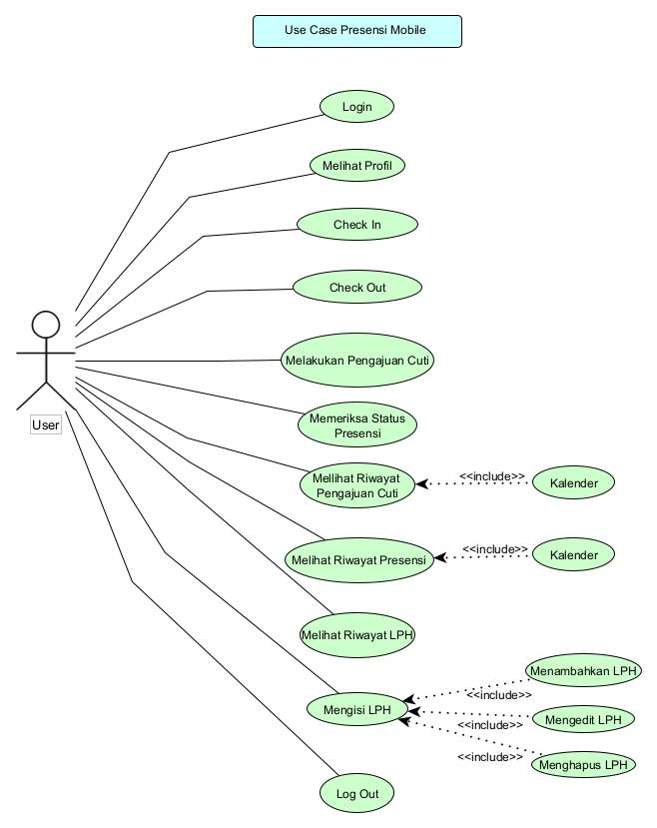

**Gambar 1*. Use Case* Presensi Mobile**

### Defenisi Aktor

|  |  |  |
| --- | --- | --- |
| **ID** | **Aktor** | **Deskripsi** |
| AC-01 | *User* | Aktor ini mempunyai wewenang untuk mengakses seluruh sistem layanan presensi, dalam artian aktor ini adalah pegawai ITK, Tendik maupun Dosen. |

### Defenisi *Use Case*

|  |  |  |
| --- | --- | --- |
| **ID** | ***Use Case*** | **Deskripsi** |
| UC-01 | *Login* | Aktor : *User*  Deskripsi: Proses sebelum masuk ke sistem, user harus *login* sebelum mengakses fitur-fitur. Diharuskan *login* terlebih dahulu menggunakan akun kepegawaian yang telah dimiliki |
| UC-02 | Melihat Profil | Deskripsi: Sistem dapat menampilkan biodata pegawai ITK yang belum terisi. |
| UC-03 | *Check In* | Aktor : *User*  Deskripsi: *User* dapat melakukan presensi masuk kerja dengan melalui tahap pengisian waktu awal masuk kerja |
| UC-04 | *Check Out* | Aktor : *User*  Deskripsi: *User* dapat melakukan presensi pulang kerja dengan mengisi LPH sesuai dengan waktu akhir pulang kerja |
| UC-05 | Melakukan Pengajuan Cuti | Aktor : *User*  Deskripsi: *User* dapat melakukan pengajuan cuti kerja |
| UC-06 | Memeriksa Status Presensi | Deskripsi : Sistem dapat memeriksa status presensi pegawai, baik itu check in maupun cuti secara *real time* |
| UC-07 | Melihat Riwayat Pengajuan Cuti | Deskripsi: Sistem dapat menampilkan pengajuan cuti dengan beberapa keterangan |
| UC-08 | Melihat Riwayat Presensi | Deskripsi : Sistem dapat menampilkan riwayat presensi kehadiran masuk kerja maupun pengajuan cuti |
| UC-09 | Melihat RiwayatLPH | Deskripsi: Sistem dapat menampilkan detail kerja yang didalamnya berupa riwayat jadwal dan LPH |
| UC-10 | Mengisi LPH | Aktor : *User*  Deskripsi: *User* dapat mengelola LPH pada saat *check out* |
| UC-11 | Logout | Aktor: User  Deskripsi: User dapat logout untuk keluar dari sistem Presensi Mobile |

### Skenario *Use Case*

Adapun penjelasan mengenai masing-masing *use case* adalah sebagai berikut :

#### Use Case Login

| Skenario *Use Case* ID | SC-01-01 |
| --- | --- |
| Deskripsi | *User* dapat melakukan *login* dengan memasukkan NIP/NIPH dan *password* yang telah terdaftar untuk masuk ke dalam halaman verifikasi user |
| Rasional | *Use case* melakukan *login* merupakan syarat agar *user* dapat melakukan aktivitas pada Presensi *Mobile*, mulai dari aktivitas melakukan presensi, melihat dan merubah riwayat presensi dan LPH. |
| *User* | *User* |
| *Prekondisi* | *User* belum melakukan verifikasi pengguna |
| *Skenario* | 1. *User* mengisi NIP/NIPH 2. *User* mengisi *password* 3. *User* memilih tombol *“login”* 4. Sistem memverifikasi data yang dimasukkan oleh *user* 5. Sistem menampilkan halaman utamaPresensi *Mobile* |
| *Skenario Alternatif* | 1. *User* mengisi NIP/NIPH 2. *User* mengisi *password* 3. *User* memilih tombol *“login”* 4. Sistem menampilkan notifikasi *password atau username* salah 5. *User* mengecek password dengan menonaktifkan enkripsi sandi dan username yang salah 6. *User* memperbaiki *pass atau username* yang tidak valid 7. Sistem memverifikasi data *user* 8. *User* masuk ke halaman uatama/ halaman masuk presensi mobile |
| *Kondisi Akhir* | *User* berada di halaman utamaPresensi Mobile |
| *Referensi* | UC-01 |

#### Use Case Melihat Profil

|  |  |
| --- | --- |
| **Skenario *Use Case* ID** | **SC-02-01** |
| Deskripsi | *Sistem* dapat menampilkan data diri lengkap sesuai NIP/NIPH yang sudah terdaftar di ITK |
| Rasional | Fitur ini dibuat dengan fungsi untuk mempermudah *user* dalam melihat seluruh data diri lengkap pegawai |
| *User* | User |
| Prekondisi | *User* telah melakukan verifikasi pengguna */ login* |
| Skenario | 1. Sistem memeriksa status *login* 2. Sistem menampilkan halaman Menu 3. *User* mengakses halaman *Profile* 4. Sistem menampilkan halaman *Profile* |
| Skenario Alternatif | - |
| Kondisi Akhir | Sistem akan menampilkan data diri lengkap *profile* sesuai NIP/NIPH Pegawai |
| Referensi | UC-02 |

#### Use Case Presensi (Check In)

|  |  |
| --- | --- |
| **Skenario *Use Case* ID** | **SC-03-01** |
| Deskripsi | *User* dapat melakukan presensi kerja WFO (Work from Office atau WFH (Work from Home) |
| Rasional | Untuk melakukan presensi masuk kerja dengan melakukan *check in* sesuai dengan waktu awal |
| User | *User* |
| Prekondisi | *User* telah melakukan *login* |
| Skenario | 1. Sistem memeriksa status *login* 2. Sistem menampilkan halaman Menu 3. *User* mengakses halaman Presensi 4. Sistem menampilkan halaman Presensi 5. *User* mengakses halaman Masuk Kerja   *User* memilih presensi masuk kerja  Sistem memeriksa status presensi pegawai pada hari/tanggal yang sedang berjalan  *User* memilih jenis masuk kerja  *User* menekan presensi masuk/ check in  Sistem menampilkan data status check in presensi pada hari yang sedang berjalan |
| Skenario Alternatif | - |
| Kondisi Akhir | Sistem akan menampilan data status presensi *check in* |
| Referensi | UC-03 |

#### Use Case Presensi (Check Out)

|  |  |
| --- | --- |
| **Skenario *Use Case* ID** | **SC-04-01** |
| Deskripsi | *User* dapat melakukan presensi pulang kerja atau *check out* dengan melampirkan LPH |
| Rasional | Untuk melakukan presensi pulang kerja pegawai ITK sesuai dengan waktu akhir *check out* serta melampirkan LPH |
| User | *User* |
| Prekondisi | *User* telah melakukan *Check In* |
| Skenario | 1. Sistem memeriksa status *login* 2. Sistem menampilkan halaman Menu 3. *User* mengakses halaman Presensi 4. Sistem menampilkan halaman Presensi 5. *User* mengakses halaman Masuk Kerja   *User* memilih presensi masuk kerja  Sistem memeriksa status presensi pegawai pada hari/tanggal yang sedang berjalan  *User* memilih Presensi Pulang  Sistem menampilkan halaman check out   1. User memilih tombol presensi pulang   Sistem menamapilkan konfirmasi check out  User mengkonfirmasi pilihan check out |
| Skenario Alternatif | 1. Sistem memeriksa status *login* 2. Sistem menampilkan halaman Menu 3. *User* mengakses halaman Presensi 4. Sistem menampilkan halaman Presensi 5. *User* mengakses halaman Masuk Kerja   *User* memilih presensi masuk kerja  Sistem memeriksa status presensi pegawai pada hari/tanggal yang sedang berjalan  *User* memilih Presensi Pulang   1. User membuat suatu lph 2. Status tombol presensi pulang aktif 3. User memilih tombol presensi pulang 4. Sistem menamapilkan konfirmasi check out 5. User mengkonfirmasi pilihan check out |
| Kondisi Akhir | Sistem akan menampilkan halaman *edit* LPH |
| Referensi | UC-04 |

#### Use Case Melakukan Pengajuan Cuti

|  |  |
| --- | --- |
| **Skenario *Use Case* ID** | **SC-05-01** |
| Deskripsi | *User* dapat melakukan pengajuan cuti kerja |
| Rasional | Fitur ini dibuat untuk melakukan pengajuan cuti kerja |
| User | *User* |
| Prekondisi | *User* telah melakukan *login* |
| Skenario | 1. Sistem memeriksa status *login* 2. Sistem menampilkan halaman Menu 3. *User* mengakses halaman Presensi 4. Sistem menampilkan halaman Presensi 5. *User* menekan Cuti Kerja 6. *User* memilih kategori cuti dengan beberapa kondisi (Penting,Tahunan, tanggungan Negara, Melahirkan, dll) 7. Sistem menampilkan form pengajuan cuti 8. *User* mengisi form dengan beberapa poin (tgl mulai, tgl akhir, pilihan alasan cuti, upload bukti dokumen) 9. *User* memilih *button* “Ajukan cuti kerja” 10. Sistem menampilkan konfirmasi pilhan 11. *User* mengkonfirmasi pilhan 12. *User* berhasil mengajukan cuti |
| Skenario Alternatif | 1. Sistem memeriksa status *login* 2. Sistem menampilkan halaman Menu 3. *User* mengakses halaman Presensi 4. Sistem menampilkan halaman Presensi 5. *User* menekan Cuti Kerja 6. *User* memilih kategori cuti dengan beberapa kondisi (Penting,Tahunan, tanggungan Negara, Melahirkan, dll) 7. Sistem menampilkan form pengajuan cuti 8. *User* mengisi form dengan beberapa poin (tgl mulai, tgl akhir, pilihan alasan cuti, upload bukti dokumen) 9. *User* lupa mengisi salah satu form pengajuan cuti 10. Sistem menampilkan notifikasi (salah satu isi form tidak dapat kosong) 11. *User* kembali mengisi form dengan lengkap 12. *User* memilih button “Ajukan cuti kerja” 13. Sistem menampilkan konfirmasi pilhan 14. *User* mengkonfirmasi pilhan 15. *User* berhasil mengajukan cuti |
| Kondisi Akhir | Sistem akan memproses dan memvalidasi form yang di *input* |
| Referensi | UC-05 |

#### Use Case Memeriksa Status Presensi

|  |  |
| --- | --- |
| **Skenario *Use Case* ID** | **SC-02-01** |
| Deskripsi | Sistem dapat memeriksa status presensi pegawai, baik itu *check in* maupun cuti secara *real time* |
| Rasional | Fitur ini dibuat dengan fungsi untuk mempermudah *user* dalam melihat status presensi masuk maupun cuti secara *real time* atau dalam kata lain sesuai hari pegawai itu melakukan login aplikasi |
| *User* | User |
| Prekondisi | *User* telah melakukan verifikasi pengguna */ login* |
| Skenario | 1. Sistem memeriksa status *login* 2. Sistem menampilkan halaman Menu 3. *User* mengakses halaman Presensi 4. Sistem menampilkan halaman Presensi 5. Sistem memeriksa status presensi 6. Sistem akan menampilkan status presensi berupa notifikasi halaman *check out* |
| Skenario Alternatif | 1. Sistem memeriksa status *login* 2. Sistem menampilkan halaman Menu 3. *User* mengakses halaman Presensi 4. Sistem menampilkan halaman Presensi 5. Sistem memeriksa status presensi 6. Sistem akan menampilkan status presensi berupa notifikasi halaman sedang melakukan cuti |
| Kondisi Akhir | Sistem akan menampilkan data diri lengkap *profile* sesuai NIP/NIPH Pegawai |
| Referensi | UC-02 |

#### Use Case Melihat Riwayat Pengajuan Cuti

|  |  |
| --- | --- |
| **Skenario *Use Case* ID** | **SC-07-01** |
| Deskripsi | *User* melihat data riwayat pengajuan cuti |
| Rasional | Fitur ini dibuat dengan fungsi untuk melihat data riwayat pengajuan cuti dari hari-hari sebelumnya dan menampilkan keterangan berupa prosesnya |
| User | *User* |
| Prekondisi | *User* telah melakukan *login* |
| Skenario | 1. Sistem memeriksa status *login* 2. Sistem menampilkan halaman Menu 3. *User* mengakses halaman Presensi 4. Sistem menampilkan halaman Presensi 5. *User* memilih menu pengajuan cuti kerja 6. *User* mengakses halaman Riwayat Pengajuan 7. Sistem menampilkan riwayat detail Pengajuan cuti beserta status pengajuan (diterima, diproses, direvisi) |
| Skenario Alternatif | *-* |
| Kondisi Akhir | Sistem menampilkan halaman data riwayat pengajuan cuti sesuai tanggal maupun bulan yang telah dipilih |
| Referensi | UC-07 |

#### Use Case Melihat Riwayat Presensi

|  |  |
| --- | --- |
| **Skenario *Use Case* ID** | **SC-08-01** |
| Deskripsi | *User* melihat data riwayat presensi maupun cuti sesuai dengan waktu yg dipilih |
| Rasional | Fitur ini dibuat dengan fungsi untuk melihat data presensi masuk kerja maupun data cuti yang telah diambil pegawai sesuai dengan waktu yang telah dipilih pengguna |
| User | *User* |
| Prekondisi | *User* telah melakukan *login* |
| Skenario | 1. Sistem memeriksa status *login* 2. Sistem menampilkan halaman Menu 3. *User* mengakses halaman *Record* 4. Sistem menampilkan halaman *Record* |
| Skenario Alternatif | *-* |
| Kondisi Akhir | Sistem menampilkan halaman data riwayat presensi maupun cuti sesuai waktu yang dipilih |
| Referensi | UC-08 |

#### Use Case Melihat Riwayat LPH

|  |  |
| --- | --- |
| **Skenario *Use Case* ID** | **SC-09-01** |
| Deskripsi | *User* melihat data riwayat laporan pekerjaan harian |
| Rasional | Fitur ini dibuat dengan fungsi untuk melihat data riwayat laporan pekerjaan harian dari hari-hari sebelumnya |
| User | *User* |
| Prekondisi | *User* telah melakukan *login* |
| Skenario | 1. Sistem memeriksa status login 2. Sistem menampilkan halaman Menu 3. User mengakses halaman Record 4. Sistem menampilkan halaman record 5. *User* memilih bulan yang ingin dilihat dengan fitur kalender yang telah disediakan 6. *User* memilih tgl yang ingin dilihat LPH nya 7. Sistem menampilkan LPH sesuai dengan tgl yang dipilih pengguna |
| Skenario Alternatif | *-* |
| Kondisi Akhir | Sistem menampilkan halaman data riwayat LPH sesuai tanggal maupun bulan yang telah dipilih |
| Referensi | UC-09 |

#### Use Case Mengisi LPH

|  |  |
| --- | --- |
| **Skenario *Use Case* ID** | **SC-10-01** |
| Deskripsi | *User* dapat mengelola LPH pada saat *check out* |
| Rasional | Fitur ini dibuat dengan fungsi untuk mengelola LPH Pegawai pada saat *check out* |
| *User* | *User* |
| *Prekondisi* | *User* telah melakukan *login* |
| *Skenario* | 1. Sistem memeriksa status *login* 2. Sistem menampilkan halaman Menu 3. *User* mengakses halaman Presensi 4. Sistem menampilkan halaman Presensi 5. *User* mengakses halaman Masuk Kerja   *User* memilih presensi masuk kerja  Sistem memeriksa status presensi *check in* pegawai pada hari/tanggal, waktu, dan jadwal kerja yang sedang berjalan  *User* menekan “Buat Laporan Kerja Harian”  *User* memilih tambah LPH  *User* mengisi form LPH (Uraian perkerjaan, volume, satuan, dan output)   1. Sistem akan memvalidasi LPH yang dimasukkan *User* 2. *User* memilih menu edit kehadiran 3. *User* memilih LPH sesuai dengan daftar LPH yang telah dipilih |
| *Skenario Alternatif* | 1. User tidak memilih “Edit Kehadiran” 2. User bisa memilih tanggal dengan fitur kalender |
| *Kondisi Akhir* | Sistem menampilkan notifikasi karna telah melakukan pengeditan LPH |
| *Referensi* | UC-10 |

#### Use Case Log Out

|  |  |
| --- | --- |
| **Skenario *Use Case* ID** | **SC-11-01** |
| Deskripsi | *User* dapat melakukan *log out* |
| Rasional | Fitur ini dibuat dengan fungsi untuk melakukan log out dari akun pegawai |
| *User* | *User* |
| *Prekondisi* | *User* telah melakukan *login* |
| *Skenario* | 1. Sistem memeriksa status login 2. Sistem menampilkan halaman Menu 3. User mengakses halaman Profile 4. User memilih button Log Out |
| *Skenario Alternatif* | *-* |
| *Kondisi Akhir* | *User* berada di halaman LoginPresensi Mobile |
| *Referensi* | UC-11 |

# Sketsa Antarmuka

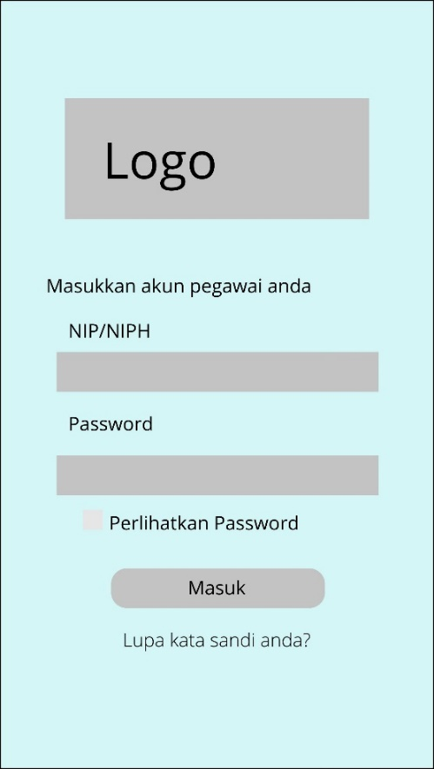Adapun berikut adalah gambaran atau sketsa dari tampilan antar muka aplikasi Presensi Mobile :

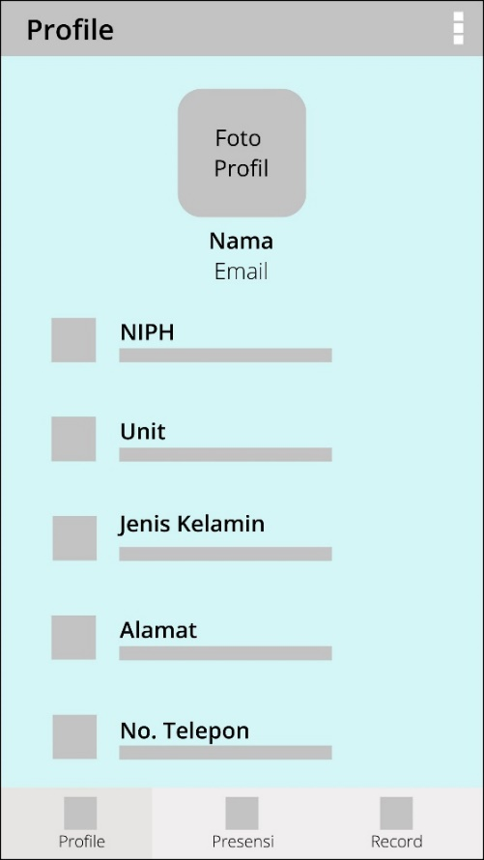**Gambar 1*.* Halaman Login**

**Gambar 2*.* Halaman Profil**

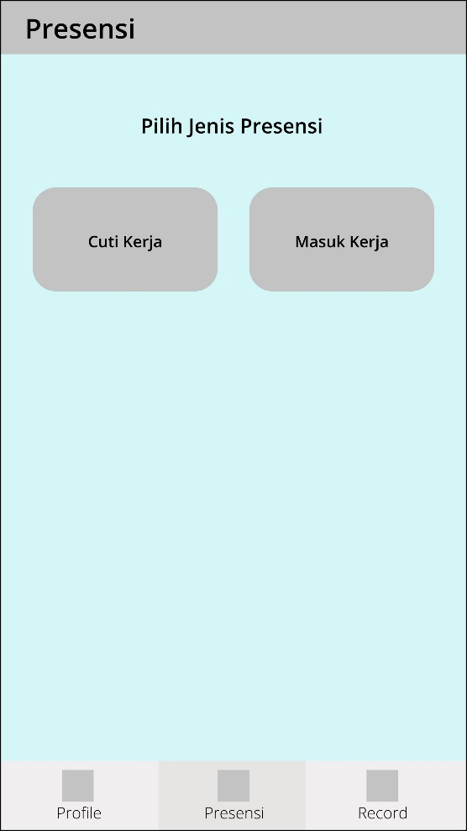

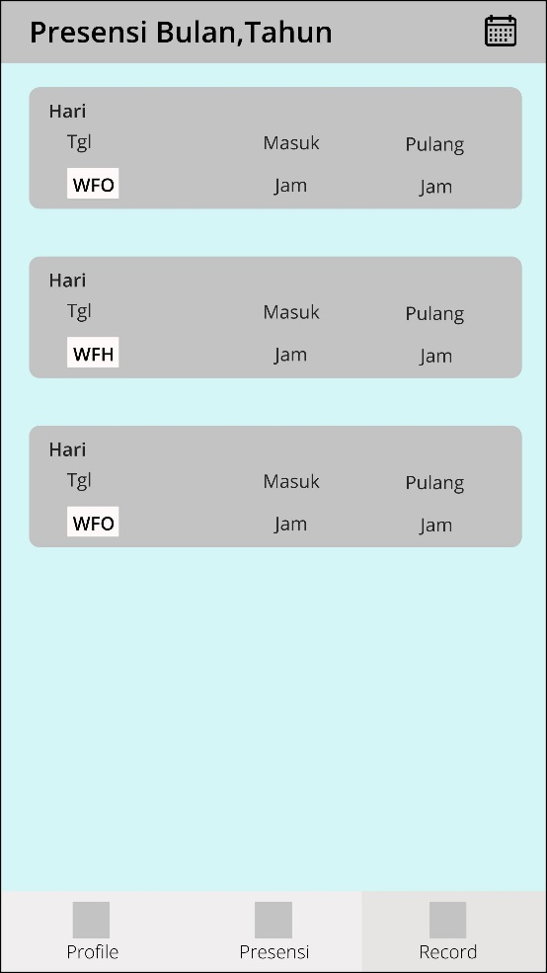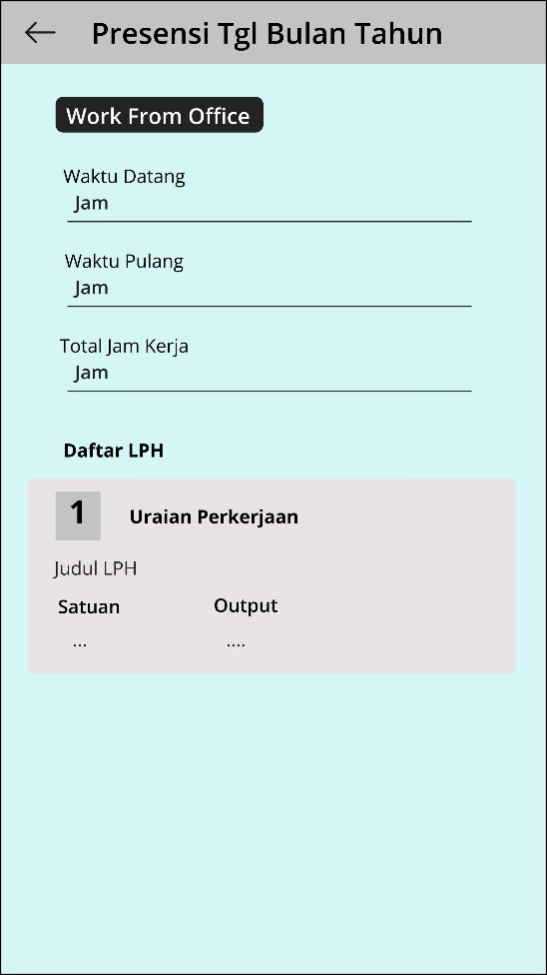**Gambar 3*.* Halaman Presensi**

**Gambar 4*.* Halaman Riwayat Presensi beserta detailnya**

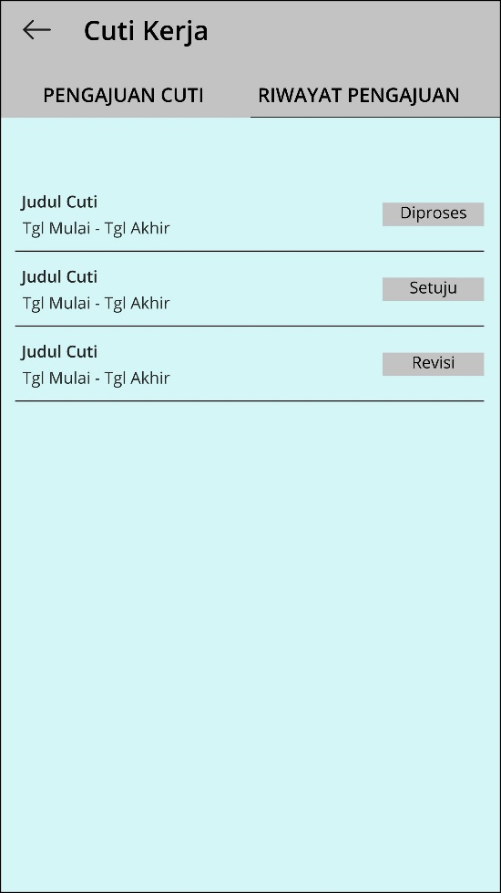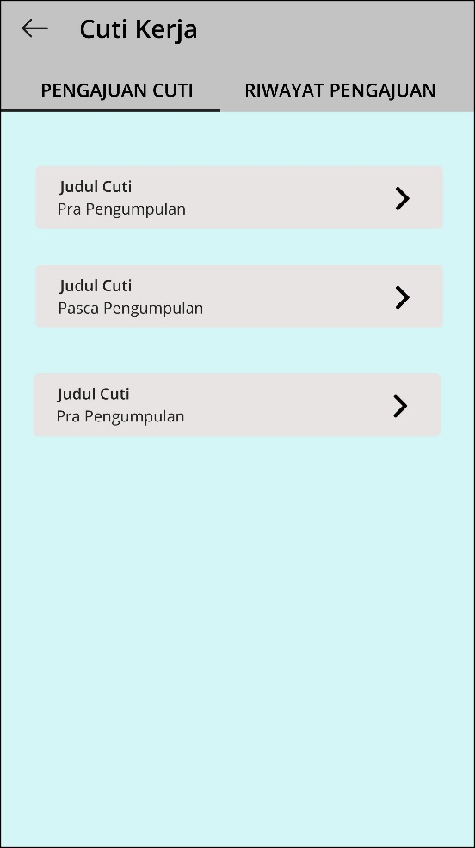

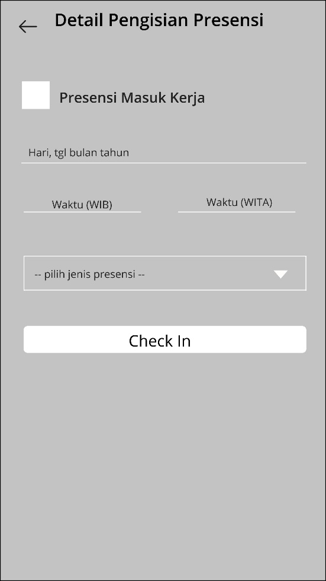**Gambar 5*.* Halaman Pengajuan Cuti dan Riwayatnya**

**Gambar 6*.* Halaman *Check In***

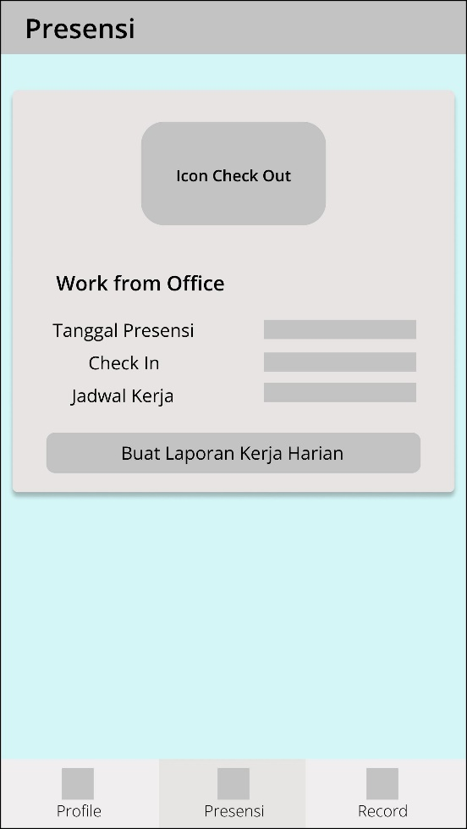

***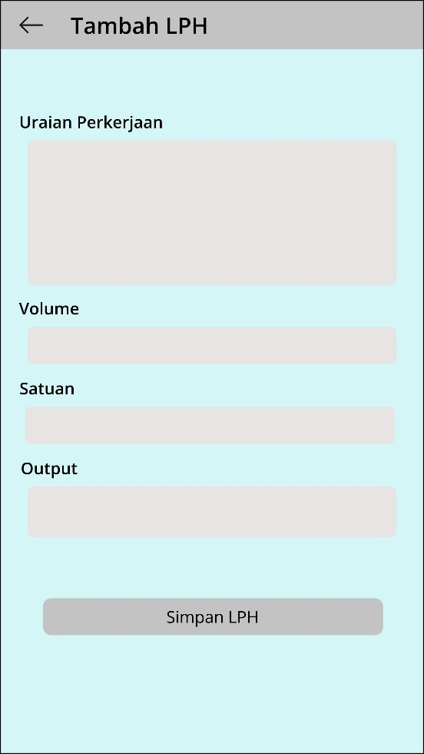*Gambar 7*.* Halaman *Check Out***

**Gambar 8*.* Halaman Mengisi LPH**